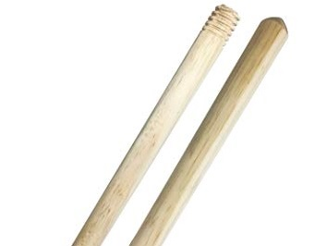via Desman, 74  35010 Borgoricco (PD)  Tel.: 049/9335577  Fax: 049/9335510 | BA.CU.PA. S.N.C.

SCHEDA TECNICA ART.130ML
“MANICI LEGNO NATUR. CM.130 C/V PINO”

TUBO: Legno di PINO
DIAMETRO: 22,50 mm. ca.
RIVESTIMENTO: grezzo naturale
PARTICOLARI: tipo di vite italiana
CONFEZIONE: in estensibile da 25 pz.

